India tanpa pekerjaan: Pemuda pengangguran menjadi 'pekerja yang putus asa'
Sekitar 28 juta pemuda berpendidikan yang menganggur di India sedang mencari pekerjaan. Dan sekitar 100 juta orang, sebagian besar perempuan, telah berhenti mencari pekerjaan.
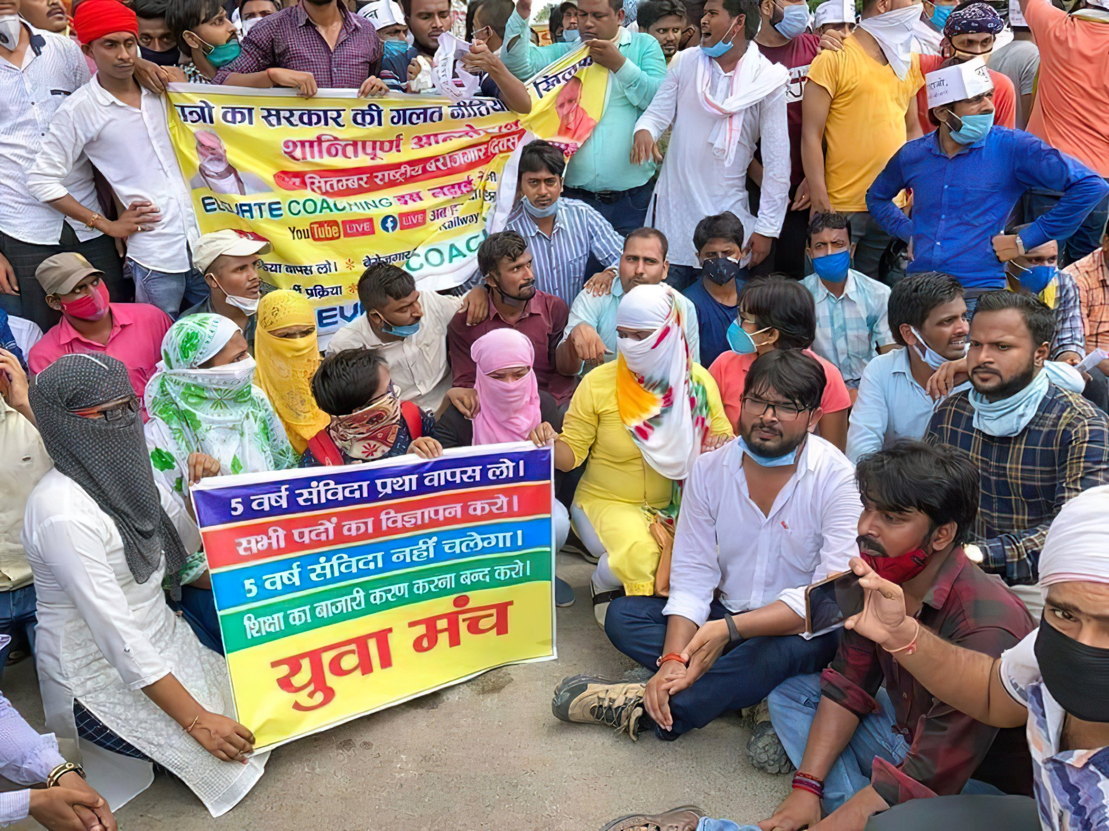
Pemuda pengangguran melakukan protes. Gambar: Prajjwal3959/ Lisensi Creative Commons Attribution-Share Alike 4.0 International.
Oleh: |  | Editor:
Santosh Mehrotra, University of Bath |  | Bharat Bhushan, South Asia Editor, 360info - Samrat Choudhury, Commissioning Editor, 360info

Sekitar 28 juta pemuda berpendidikan yang menganggur di India sedang mencari pekerjaan. Dan sekitar 100 juta orang, sebagian besar perempuan, telah berhenti mencari pekerjaan.

Tingkat pengangguran, atau proporsi penduduk usia kerja dan pemuda yang berhasil mendapatkan pekerjaan, sedang menurun di India.
Studi kami sendiri, yang didasarkan pada data dari lembaga pemerintah India, menunjukkan bahwa hal ini tidak benar.
Namun, hal ini disebabkan oleh definisi ILO tentang apa yang dianggap sebagai pekerjaan dan ketenagakerjaan yang tidak sesuai dengan standar internasional! Pekerjaan tanpa upah (atau tenaga kerja keluarga yang tidak dibayar, UFL) dianggap sebagai pekerjaan oleh ILO, tetapi pemerintah India menganggapnya sebagai ketenagakerjaan. Apapun cara penanganannya, UFL adalah bentuk pekerjaan terburuk.
Sejak 2004–2005, tingkat ketenagakerjaan keseluruhan di India turun dari 42 persen menjadi 35 persen pada 2017–2018 sebelum naik kembali menjadi 41 persen.
Tren pengangguran mencerminkan krisis multidimensi yang dihadapi India.
India belum mampu memanfaatkan dividen demografisnya yang dimulai pada 1980-an dan diperkirakan akan berakhir pada 2040. Dividen demografis merujuk pada potensi pertumbuhan ekonomi yang lebih cepat ketika proporsi populasi usia kerja (15 hingga 64 tahun) lebih besar daripada populasi yang bergantung (di bawah 15 dan di atas 64 tahun).
Negara-negara dapat memanfaatkan dividen demografis yang ditawarkan oleh profil populasi mereka untuk meningkatkan pertumbuhan.
Jika India ingin melakukannya, negara ini perlu tumbuh secara konsisten dengan rata-rata delapan persen per tahun.
India tumbuh sebesar 7,8 persen per tahun dari 2003 hingga 2015, menunjukkan bahwa manfaat dividen demografis mulai terasa. Namun, dari 2014 hingga 2024, laju pertumbuhan turun menjadi 5,8 persen per tahun.
Tidak ada lembaga internasional yang memprediksi bahwa India akan tumbuh di atas 6,7 persen per tahun antara 2020 dan 2030. Angka tersebut sudah 1,3 persen lebih rendah dari tingkat pertumbuhan yang diinginkan.
Selain itu, dalam 10 tahun terakhir (2014–2024), India tumbuh dengan laju 2,2 poin persentase lebih rendah dari laju yang diperlukan sebesar delapan persen. Oleh karena itu, tekanan untuk mencapai laju pertumbuhan yang jauh lebih tinggi pada dekade 2030-an semakin besar.
Pertumbuhan ekonomi yang melambat akan memperburuk tingkat pengangguran.
Porsi populasi usia kerja memang masih meningkat, namun hal ini tidak tercermin dalam penambahan jumlah orang yang bergabung dengan angkatan kerja.
Dari sekitar 900 juta orang dalam populasi usia kerja, perkiraan penulis menunjukkan bahwa hanya sekitar 330 juta dari 610 juta tenaga kerja yang terlibat dalam pekerjaan di sektor non-pertanian pada tahun 2023–2024.
Sekitar 280 juta orang terlibat dalam kegiatan sektor pertanian dan terkait, di mana sebagian besar merupakan tenaga kerja keluarga yang tidak dibayar.
Sekitar 28 juta pemuda terdidik yang menganggur sedang mencari pekerjaan yang layak, dan sekitar 100 juta pemuda terdidik (kebanyakan perempuan) tidak aktif mencari pekerjaan.
Selain itu, perkiraan penulis juga menunjukkan bahwa sekitar 150 juta pemuda saat ini sedang menjalani pendidikan dan pelatihan. Oleh karena itu, pencarian peluang kerja menjadi semakin mendesak seiring dengan meningkatnya tingkat pengangguran yang memperparah tantangan yang dihadapi oleh individu yang kurang terampil.
Pertumbuhan melambat menjadi 5,8 persen per tahun antara 2014 dan 2023–2024, yang memiliki konsekuensi ganda.
`
Kebijakan balik
Pertama, pemerintah pusat (2014–2024) mewarisi tingkat pengangguran untuk usia 15 hingga 59 tahun sebesar 2,2 persen. Pada 2017–2018, angka ini meningkat tiga kali lipat menjadi 6,1 persen, tertinggi dalam 45 tahun. Pengangguran pemuda (usia 15 hingga 29 tahun) juga meningkat tiga kali lipat pada periode yang sama.
Kedua, perubahan struktural sedang berlangsung pada periode 2004–2014 yang melibatkan penurunan drastis dalam jumlah pekerja di sektor pertanian, disertai dengan peningkatan kontribusi sektor konstruksi dan manufaktur terhadap lapangan kerja dan Nilai Tambah Bruto.
Perubahan struktural ini tidak hanya terhenti tetapi juga berbalik arah antara tahun 2015 dan 2024.
Pangsa manufaktur dalam PDB tetap pada tingkat yang hampir sama sejak sekitar tahun 1960 hingga 2015. Pangsa tersebut kemudian anjlok selama lima tahun.
Meskipun ada kampanye ‘Make in India’, kontribusi manufaktur terhadap GVA turun dari 17 persen pada 2014 menjadi 15 persen dan kemudian 13 persen pada 2022 (Kementerian Keuangan, Survei Ekonomi, berbagai edisi).
Porsi ini tidak mulai pulih hingga tahun fiskal 2024.
Demikian pula, perkiraan penulis menunjukkan bahwa pangsa manufaktur dalam tenaga kerja, setelah naik dari 10,5 persen menjadi 12,8 persen antara 2004 dan 2012, turun menjadi 11,5 persen (2024). Hal ini disertai dengan penurunan absolut dalam tenaga kerja manufaktur hingga 2021 — untuk pertama kalinya dalam sejarah pasca-Kemerdekaan India.
Ketiga, dimensi lain dari perubahan struktural yang terhenti, yang baru benar-benar mulai bergulir setelah 2004, berkaitan dengan pangsa pertanian dalam total tenaga kerja. Setelah terus menurun selama setengah abad terakhir, pangsa ini sebenarnya naik dari 42 persen pada 2018–2019 menjadi 45,8 persen pada 2022–2023 setelah mencapai puncak 46,5 persen pada 2021–2022. Angka tersebut mencapai 46,1 persen pada 2023–2024.
Hal ini berarti transisi Lewisian — kelebihan tenaga kerja pedesaan yang sepenuhnya terserap ke sektor manufaktur, yang menyebabkan kenaikan upah pertanian dan upah pekerja industri tidak terampil — yang mulai menguat setelah 2004, kembali berbalik arah.
Pembalikan tersebut, hingga pertengahan 2024, tidak menunjukkan tanda-tanda akan terhenti, apalagi kembali ke jalur yang dibutuhkan India untuk merealisasikan dividen demografisnya.
Keempat, untuk mewujudkan dividen demografis, jutaan orang yang bergabung dengan angkatan kerja harus dipekerjakan (dan di sektor non-pertanian). Hal ini tidak terjadi.
Krisis ekonomi struktural (pertumbuhan PDB yang melambat) dan krisis tenaga kerja sudah cukup monumental bagi negara dengan populasi terbesar di dunia, melebihi China.
Namun, dua tantangan ini diperparah oleh tantangan ketiga: krisis pendidikan.
Akses ke pendidikan sekolah dan pendidikan tinggi selama dua dekade pertama abad ke-21 menghasilkan jutaan lulusan sekolah dan lulusan perguruan tinggi yang tidak dapat dipekerjakan.
Akhirnya, tenaga kerja India juga mengalami penuaan yang cepat. Dari sekitar 37 persen pada 2016–2017, proporsi tenaga kerja berusia 45 tahun ke atas meningkat lebih dari 12 poin dalam 6 tahun menjadi 49 persen.
Pada 2022–2023, hampir setengah dari tenaga kerja India terdiri dari orang berusia di atas 45 tahun. Sementara sekitar 63 persen tenaga kerja India pada 2016–2017 berusia di bawah 45 tahun, sisanya 37 persen berusia di atas 45 tahun. Pada 2022–2023, tenaga kerja terbagi hampir sama antara kedua kelompok usia tersebut.
Seiring dengan itu, porsi pemuda (usia 15–24 tahun) dalam angkatan kerja, yang sudah relatif rendah, terus menurun.
Tingkat pengangguran di kalangan pemuda hampir setengah dari angka 53 persen pada tahun 2004–2005 menjadi 31 persen pada tahun 2017–2018, namun pulih menjadi 40 persen pada tahun 2022–2023. Penurunan tingkat pengangguran terjadi bersamaan dengan penurunan tingkat partisipasi tenaga kerja pemuda.
Jelas, pemuda semakin terpinggirkan dari angkatan kerja karena mereka tidak menemukan pekerjaan: mereka menjadi pekerja yang putus asa.
Catatan: Perkiraan penulis dalam teks ini diambil dari buku yang akan diterbitkan, Santosh Mehrotra dan Jajati Parida, India out of Work, Bloomsbury, London, 2025.
Santosh Mehrotra adalah Profesor Tamu di Pusat Studi Pembangunan, Universitas Bath, Inggris, dan mantan Profesor Ekonomi serta Ketua Pusat Sektor Informal dan Tenaga Kerja, Universitas Jawaharlal Nehru, New Delhi.
`
Artikel ini diterjemahkan menggunakan alat kecerdasan buatan otomatis yang berpotensi memiliki kesalahan, kesilapan dan ketidakakuratan. Berbagai upaya sudah dilakukan untuk memastikan kejelasan dan koherensi, terjemahan ini bisa saja tidak lengkap dalam menangkap nuansa, intonasi dan tujuan dari teks aslinya. Untuk versi yang tepat, silakan merujuk pada artikel aslinya.
`
Artikel ini pertama kali dipublikasikan tanggal 21 May 2025 di bawah lisensi Creative Commons oleh 360info™

